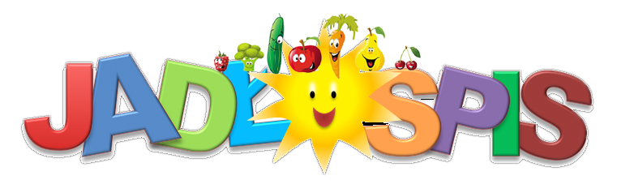
Od 15.04.2024 do 19.04.2024
 | I Śniadanie | II Śniadanie | Obiad
PONIEDZIAŁEK | Zupa mleczna- płatki kukurydziane, bułka pszenna z masłem, dżem truskawkowy, suszone pestki słonecznika. | Banan, ciastka owsiane, herbata owocowa. | Zupa krupnik z ziemniakami na włoszczyźnie (marchew, pietruszka, por, seler) i wywarze mięsnym z szynki wieprzowej, ziel. pietruszka, makaron kokardki z sosem truskawkowo-jogurtowym, kalarepa, marchew, sok owocowy.
 | Alergeny (1,7 ) | Alergeny (1,7) | Alergeny ( 1,9,7)
WTOREK | Kawa zbożowa z mlekiem, pieczywo mieszane z masłem, miód, szynka wieprzowa, pomidory, sałata. | Mus owocowy, wafle ryżowe, herbata owocowa. | Rosół z piersi kurczaka z makaronem na włoszczyźnie (marchew, pietruszka, por, seler), ziel. pietruszka. Kotlet drobiowy, ziemniaki, sałata w kefirze i jogurcie naturalnym , sok truskawkowy.
 | Alergeny (1,7 ) | Alergeny (1,7) | Alergeny ( 9,1,7,3)
ŚRODA | Kawa zbożowa z mlekiem, pieczywo mieszane z masłem, dżem malinowy, serek almette ze szczypiorkiem i rzodkiewką, ogórki świeże. | Jogurt pitny, rogal mleczny, herbata z cytryną. | Zupa kalafiorowa z ziemniakami na włoszczyźnie (marchew, pietruszka, por, seler) i maśle, pieczeń z indyka w sosie własnym, ryż, marchewka z groszkiem , sok wieloowocowy.
 | Alergeny (1,7, ) | Alergeny (1,7,) | Alergeny ( 9,1,7)
CZWARTEK | Kakao na mleku, bułka pszenna z masłem, dżem brzoskwiniowy, szynka drobiowa, pomidory, ogórki świeże. | Ryż na mleku z prażonym jabłkiem, herbata ziołowa. | Zupa z soczewicy z ziemniakami na włoszczyźnie (marchew, pietruszka, seler, por) i wywarze mięsnym z szynki wieprzowej, ziel. pietruszka, placki ziemniaczane z jogurtem naturalnym, papryka, sok jabłkowy.
 | Alergeny (1,7, ) | Alergeny (1,7,) | Alergeny (1,7,9,3)
PIĄTEK | Kawa zbożowa z mlekiem, pieczywo mieszane z masłem, dżem, wiśniowy, ser salami, pomidory, ogórki kiszone. | Galaretka wiśniowa, winogrono, biszkopty, herbata owocowa. | Zupa z groszku zielonego z makaronem na włoszczyźnie (marchew, pietruszka, por, seler), maśle i śmietanie, sznycel z ryby miruny, surówka z kapusty pekińskie, marchwi, jabłka i cebulki z jogurtem naturalnym, ziemniaki, kompot owocowy.
 | Alergeny (1,7) | Alergeny ( 1,7,) | Alergeny (1,9,7,3)
Woda mineralna dostępna przez cały dzień. Wędliny mogą zawierać śladowe ilości alergenów (9,10,11 ) według oświadczenia producenta. Masło które używamy do produkcji posiłków jest o zawartości 82%.
W razie nie otrzymania w/w artykułów jadłospis może ulec zmianie.

